Loomemajanduse tugistruktuuride, ühisprojektide ja ekspordivõimekuse arendamise
toetus

LOOMEMAJANDUSE SIDUMINE TEISTE SEKTORITEGA (VÄIKEPROJEKTID) TOETUSE LÕPPARUANNE

Näidisvorm (aruande esitamine e-teeninduses)

I PROJEKTI ANDMED
Toetuse saaja andmed
Toetuse saaja nimi | Registrikood
Projekti nimi
Projekti number | Projekti kestvus
Toetuse saaja esindusõiguslik isik
Nimi

Isikukood
Ametinimetus
Telefon

E-post
Esindusõiguse alus
Projektijuht
Nimi
Isikukood
Ametinimetus
Telefon

E-post

Aruande esitamise tähtaeg

Juhul,kui aruanne ei ole EASile esitatud tähtaegselt, siis põhjendused aruande hilinenult esitamise kohta

II TEGEVUSARUANNE
Projekti tegevused ja tulemused
Planeeritud tegevus | Planeeritud tulemus | Tegelik tulemus

Põhjendus erinevuste kohta planeeritud ja teostatud tegevuste tulemuste vahel
Toetuse saaja hinnang projekti aruandlusperioodi eesmärkide saavutamisele, tulemuslikkusele ja elluviimisele.
Juhul, kui eelkirjeldatud tulemusi ei ole saavutatud 100%, siis milline on tegevusplaan, et antud eesmärgid täita.

III PROJEKTI TULEMUSLIKKUS JA MÕJU
Indikaator | Tegelik tulemus projekti lõpuks
Projekti tulemusena eksportivate ettevõtete arv
Projekti tulemusel saavutatud taotleja ekspordi müügitulu (eurodes)

Projekti tulemusel saavutatud partnerite ekspordi müügitulu (eurodes)

VKEde loodud lisandväärtus töötaja kohta (jooksev-hindades)
sh taotleja
sh partnerid

Projekti muud olulised tulemused ja mõjud

Horisontaalsed teemad
Indikaatorid | Mõju | Selgitus
Mõju võrdsete võimaluste tagamisele | Valikvastused: Toetav/Neutraalne
Mõju infoühiskonna edendamisele | Valikvastused: Toetav/Neutraalne
Mõju regionaalarengule | Valikvastused: Toetav/Neutraalne
Mõju ühtsele riigivalitsemisele | Valikvastused: Toetav/Neutraalne

IV STRUKTUURITOETUSE SÜMBOOLIKA KASUTAMINE

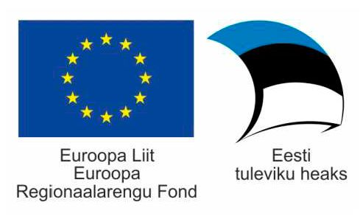 | Perioodi 2014-2020 rakenduskavadest toetust saanud projekte tuleb tähistada vastavalt Vabariigi Valitsuse 12. septembri 2014. a määrusele nr 146 „Perioodi 2014–2020 struktuuritoetuse andmisest avalikkuse teavitamise, toetusest rahastatud objektide tähistamise ning Euroopa Liidu osalusele viitamise nõuded ja kord”.  NB! Projekti teavitusreeglite mittetäitmine võib viia toetuse osalise tagasinõudmiseni.  Lisainformatsiooni objektide tähistamine ja toetuse saamisest teavitamine leiate struktuurifondide kodulehelt www.struktuurifondid.ee.  Täiendava informatsiooni saamiseks võtke palun ühendust oma konsultandiga, helistage infotelefonil 6279 700 või saatke e-mail info@eas.ee
Palun nimetage allpoololevas tabelis Teie poolt märgistatud objektid. Võimaluse korral palume lisada aruandele täiendavalt foto märgistatud objektist.
Märgistatud objekti nimetus |  | Märgistamise viis ja koht

V LISADOKUMENTIDE LOETELU
Aruandele on lisatud järgmised lisadokumendid:
Kasumiaruanne
Bilanss
Pearaamatu väljavõte
Pangakonto väljavõte

Kinnitan, et kõik käesolevas aruandes esitatud andmed on õiged
Toetuse saaja esindusõigusliku isiku nimi | Allkiri
 | Digitaalselt allkirjastatud

